广东财经大学-西澳大学2+2+1.5商科类
本硕连读联合培养项目

西澳大学简介：
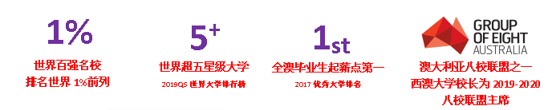
西澳大学创建于1911年，位于西澳大利亚州首府珀斯，是澳大利亚最具历史性、代表性和综合实力的顶尖研究型学府之一，也是享有盛誉的澳大利亚八大名校与世界大学联盟的成员之一，在QS世界大学排行榜最新发布2019-2020年的世界大学排名中，西澳大学位列世界第86位。在2021年US News全球最佳大学排名位列第79位。
西澳大学在教学、科研等方面均处于世界领先水平，现已培养了1名诺贝尔奖得主、近100名罗兹学术奖得主和1位澳大利亚总理及多位行业佼佼者，包括澳大利亚麦格里集团西澳部主席Mark Barnaba世界经济论坛卓越运营Victoria Mallinckrodt Cribbler合伙创办人与首席运行官Jasmin Ward前西农集团总经理与首席执行官Richard Goyder等；其商学院获AACSB及EQUIS双重认证（全球仅有不到5%的商学院获该殊荣），学生在澳期间可享用哈佛大学商学院的学术教育平台资源。
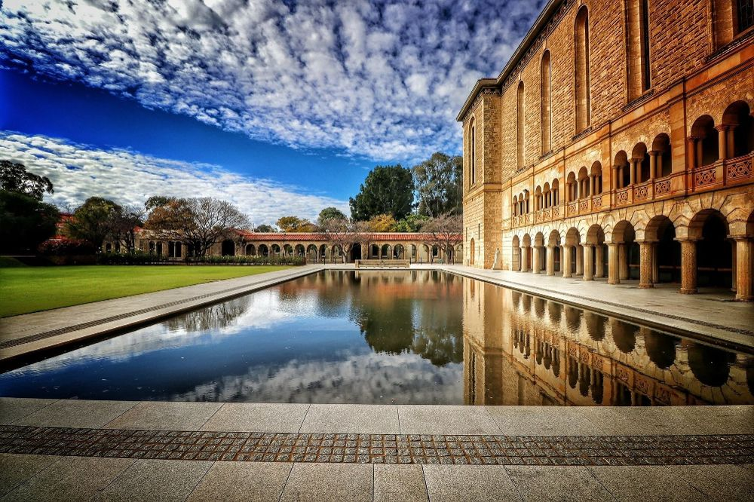
西澳大学校园照片

西澳大学拥有先进完善的配套设施，其中包括专题图书馆，充足的研究资源，更有健身房、篮球场、泳池等体育设备提供给学生使用。其商学院的金融交易室更是获得了在伦敦的年度国际视听奖上获得了“年度教育项目奖”，让学生们专享世界级的学习资源，它使学生能够从澳大利亚股票交易所、纽约证券交易所、伦敦证券交易所和芝加哥商业交易所等金融机构获得的超过400个全球市场和超过400万千兆字节的历史性市场数据，并涵盖超过3500万种来自股票、债券、货币、大宗商品和衍生品的金融工具。
西澳大学商学院金融模拟交易室

西澳大学座落在魅力城市珀斯，位于东八区，与中国零时差。 珀斯作为西澳首府及澳大利亚第四大城市，具备世界一流的教育水平、完备的医疗体系、完善的公共设施以及良好的人文环境。气候宜人、阳光明媚，美丽的城市景观与独特的自然风光并存。此外，珀斯更是多年被评为最佳旅游城市及全球最宜居城市之一。
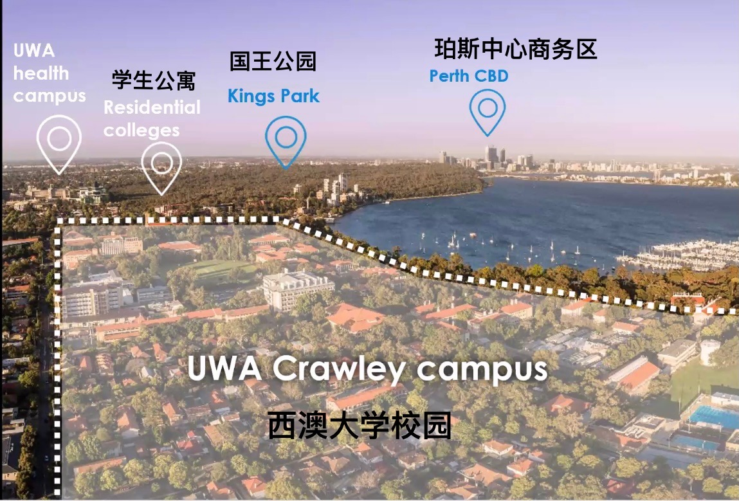
西澳大学鸟瞰图
项目介绍：
招生对象：经济学院和工商管理学院相关专业大一和大二学生。

培养模式：前两年在广东财经大学相关专业学习，第三、四年赴西澳大学学习商科类对应专业；学习期满，符合双方学校毕业及学位授予要求，可获得广东财经大学学士学位、本科毕业证书及西澳大学学位证书。本科毕业后，继续留在西澳大学攻读硕士学位，最高可获得4门相关专业课程的硕士课程学分互认，修读1.5年可获得西澳大学商科类硕士学位。

西澳大学录取条件：在广东财经大学修读的两年本科课程平均分不低于70分，无不通过科目；雅思总分6.5分、各单项不低于6.0分，若不达此语言要求，可在西澳大学语言中心修读英语桥梁课程。

项目优势：
- 品牌优势：西澳大学是世界百强名校，是澳大利亚八大名校联盟成员之一，也是澳大利亚百年老校。
- 文凭优势：同获高含金量双学士学位。
- 专业优势：金融学专业世界专业排名前百强，商学院获AACSB及EQUIS双重认证（全球仅有不到5%的商学院获该殊荣），本科金融专业获得特许金融分析师机构（CFA）认证，会计课程受澳大利亚注册会计师协会认证，可享用哈佛大学商学院的学术教育平台资源。
- 双专业优势：西澳大学本科阶段采用跨学科通才教学模式，学生在澳期间可同时选择修读两个专业，无需额外时间与学费。可选择的专业方向包括：管理学、金融学、会计学、经济学、市场营销学、人力资源管理、商法。
- 教学优势：专享国际化教育模式与平台，充分享受中澳优质师资资源。西澳大学商学院Rosemarie Nathanson金融模拟交易室获世界级年度教育项目奖，让学生在足不出户访问400多个全球市场及纽约、伦敦等多个证券交易历史所市场数据。西澳大学更拥有多个学术图书馆，蕴含有上百万书册，85万多本书籍等学术以及研究机构资料。
- 升硕优势：继续升读西澳大学相关专业硕士，可豁免四门课程，更有机会获得西澳大学高额读研奖学金；节省半年时间与费用；更容易获得世界各地著名高校的研究生录取。
- 签证优势：每两周40小时兼职时间且假期无上限，毕业后可申请两年至三年工作签证。
- 就业优势：成为具有更强就业、创业竞争力的国际化人才，易获用人单位青睐。
- 地缘优势：西澳大学所在城市珀斯，连续多年被评为世界十大最适宜居住城市之一，与中国零时差；西澳州物资丰饶，经济发达，支撑全澳60%的经济，是澳大利亚最富裕的一个州。
- 实习优势：学生可选择修读实习课程，商学院拥有超过30个行业合作伙伴，如普华永道、三菱、毕马威、Woodside等。
- 行业优势：西澳大学商学院与行业间紧密合作，除了为学生提供实习机会，行业合作伙伴更提供奖学金、学术讲座、与学校定期更新研究案例。
- 奖学金优势：参与项目学生有机会获得西澳大学提供的学费奖学金。

西澳大学学费
西澳大学该专业本科课程学费：39,500澳元/学年 (≈197,500人民币/学年)
以上按澳币与人民币1:5.0计算，如有变化以实际为准。
西澳大学学费按照2021年官网公布学费，西澳大学官网: https://www.uwa.edu.au/
西澳大学学费每年可能有不超过7.5%的增幅， 具体学费届时请以西澳大学官方通知缴费数额为准。

报名程序
1. 学生本人提出申请，在学校国际交流合作处网站下载《参加学习项目审批表》， 由所在学院教学副院长或院长在 “所在学院审批意见栏”签署意见并签字、 盖章，交到本部综合楼707（国际交流与合作处）；
2. 提交正式申请材料并向西澳大学联络处缴纳项目费用；
3. 西澳大学确定预录取名单；
4. 被录取学生在学校国际交流合作处网站下载并填写《广东财经大学学生参加国（境）外学习项目协议书》，本协议书一式三份，由学生本人和家长签字，并在名字上按指模后，连同签字家长的身份证复印件交到本部综合楼707（国际交流与合作处）；
5.办理签证；
6.参加校内的行前教育；
7.赴澳大利亚学习。

联系方式：
地址：澳洲文化体验馆：广东财经大学新图书馆101室
电话：罗老师 18620715823
蔡老师 13539830163
苏老师 13829783738

